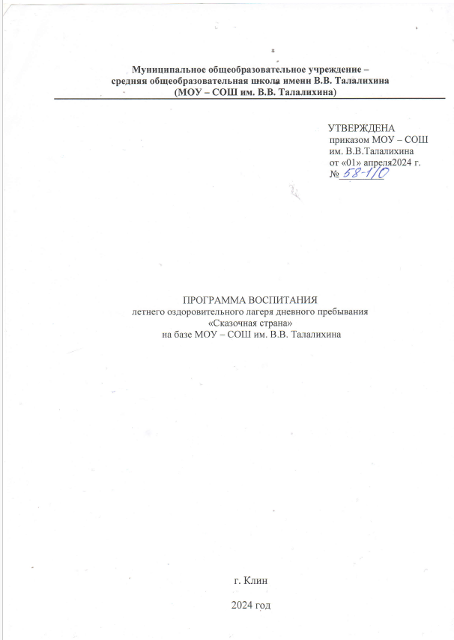СОДЕРЖАНИЕ

Пояснительная записка | 4
Раздел I. ЦЕННОСТНО-ЦЕЛЕВЫЕ ОСНОВЫ ВОСПИТАНИЯ | 8
1.1. Цель и задачи воспитания | 8
1.2. Методологические основы и принципы воспитательной деятельности | 9
1.3. Основные направления воспитания | 11
1.4. Основные традиции и уникальность воспитательной деятельности | 12
Раздел II. СОДЕРЖАНИЕ, ВИДЫ И ФОРМЫ ВОСПИТАТЕЛЬНОЙ ДЕЯТЕЛЬНОСТИ | 14
2.1. Модуль «Будущее России» | 14
2.2. Модуль «Ключевые мероприятия детского лагеря» | 15
2.3. Модуль «Отрядная работа» | 15
2.4. Модуль «Коллективно-творческое дело (КТД)» | 17
2.5. Модуль «Самоуправление» | 18
2.6. Модуль «Дополнительное образование» | 18
2.7. Модуль «Здоровый образ жизни» | 19
2.8. Модуль «Организация предметно-эстетической среды» | 20
2.9. Модуль «Профилактика и безопасность» | 21
2.10. Модуль «Работа с вожатыми/воспитателями» | 22
2.11. Модуль «Профориентация» | 22
2.12. Модуль «Детское медиа-пространство» | 23
2.13. Модуль «Социальное партнерство» | 24
Раздел III. ОРГАНИЗАЦИЯ ВОСПИТАТЕЛЬНОЙ ДЕЯТЕЛЬНОСТИ | 25
3.1. Особенности организации воспитательной деятельности | 25
3.2. Анализ воспитательного процесса и результатов воспитания | 26
Приложения | 30
Приложение №1 | 30
Приложение №2 | 37
Приложение №3 | 41
Приложение №4 | 42
Приложение №5 | 43

ПОЯСНИТЕЛЬНАЯ ЗАПИСКА
Рабочая программа воспитания для организаций отдыха детей и их оздоровления (далее – Программа воспитания, Программа) подготовлена Муниципальным общеобразовательным учреждением – средней общеобразовательной школой имени В.В. Талалихина (далее МОУ – СОШ им. В.В. Талалихина) на основе Примерной рабочей программы воспитания для общеобразовательных организаций, разработанной Федеральным государственным бюджетным научным учреждением «Институт изучения детства, семьи и воспитания Российской академии образования» в соответствии с нормативно-правовыми документами:
- Конституцией Российской Федерации (принята всенародным голосованием 12.12.1993, с изменениями, одобренными в ходе общероссийского голосования 01.07.2020).
- Конвенцией о правах ребенка (одобрена Генеральной Ассамблеей ООН 20.11.1989, вступила в силу для СССР 15.09.1990).
- Федеральным законом от 29.12.2012 № 273-ФЗ «Об образовании в Российской Федерации».
- Федеральным законом от 31.07.2020 № 304-ФЗ «О внесении изменений в Федеральный закон «Об образовании в Российской Федерации» по вопросам воспитания обучающихся».
- Федеральным законом от 24.07.1998 № 124-ФЗ «Об основных гарантиях прав ребенка в Российской Федерации».
- Федеральным законом от 30.12.2020 № 489-ФЗ «О молодежной политике в Российской Федерации».
- Приказы №№286,287 Министерства просвещения Российской Федерации об утверждении ФГОС начального общего образования и ФГОС основного общего образования от 31 мая 2021 года.
- Стратегией развития воспитания в Российской Федерации на период до 2025 года (утверждена распоряжением Правительства Российской Федерации от 29.05.2015 № 996-р).
- Указом Президента Российской Федерации от 21.07.2020 № 474 «О национальных целях развития Российской Федерации на период до 2030 года».
- Планом основных мероприятий, проводимых в рамках Десятилетия детства, на период до 2027 года (утвержден распоряжением Правительства Российской Федерации от 23.01.2021 № 122-р).
- Государственной программой Российской Федерации «Развитие образования» (утверждена Постановлением Правительства Российской Федерации от 26. 12.2017 № 1642).
- Федеральным проектом «Успех каждого ребенка» (утвержден президиумом Совета при Президенте РФ по стратегическому развитию и национальным проектам, протокол от 24.12.2018 № 16.).
-Уставом Муниципального общеобразовательного учреждения – средней общеобразовательной школы имени В.В. Талалихина.
Согласно Федеральному закону от 24 июля 1998 г. № 124-ФЗ «Об основных гарантиях прав ребенка в Российской Федерации» (с изменениями и дополнениями) к организациям отдыха детей и их оздоровления (далее – детский лагерь) относятся организации (независимо от их организационно-правовых форм) сезонного или круглогодичного действия, стационарного и (или) нестационарного типа, с круглосуточным или дневным пребыванием, оказывающие услуги по организации отдыха и оздоровления детей: организации отдыха детей и их оздоровления сезонного или круглогодичного действия, лагеря, организованные образовательными организациями, осуществляющими организацию отдыха и оздоровления обучающихся в каникулярное время (с круглосуточным или дневным пребыванием), детские лагеря труда и отдыха, детские лагеря палаточного типа, детские специализированные (профильные) лагеря, детские лагеря различной тематической направленности.
Программа является методическим документом, определяющим комплекс основных характеристик воспитательной работы, осуществляемой в детском лагере, разрабатывается с учетом государственной политики в области образования и воспитания.
Программа создана с целью организации непрерывного воспитательного процесса, основывается на единстве и преемственности с общим и дополнительным образованием, соотносится с примерной рабочей программой воспитания для образовательных организаций, реализующих образовательные программы общего образования.
Программа предусматривает приобщение обучающихся к российским традиционным духовным ценностям, включая культурные ценности своей этнической группы, правилам и нормам поведения в российском обществе.
Ценности Родины и природы лежат в основе патриотического направления воспитания.
Ценности человека, дружбы, семьи, сотрудничества лежат в основе духовно-нравственного и социального направлений воспитания.
Ценность знания лежит в основе познавательного направления воспитания.
Ценность здоровья лежит в основе направления физического воспитания.
Ценность труда лежит в основе трудового направления воспитания.
Ценности культуры и красоты лежат в основе эстетического направления воспитания.
«Ключевые смыслы» системы воспитания, с учетом которых должна реализовываться программа:
«Люблю Родину». Формирование у детей чувства патриотизма и готовности к защите интересов Отечества, осознание ими своей гражданской идентичности через чувства гордости за свою Родину и ответственности за будущее России, знание истории, недопустимость фальсификации исторических событий и искажения исторической правды, на основе развития программ воспитания детей, в том числе военно-патриотического воспитания, развитие у подрастающего поколения уважения к таким символам государства, как герб, флаг, гимн Российской Федерации, к историческим символам и памятникам Отечества.
«Мы – одна команда». Особое внимание в формировании личности ребенка, основ его поведения и жизненных установок отводится социальному окружению, важной частью которого является детский коллектив. Детский коллектив предоставляет широкие возможности для самовыражения и самореализации, позволяет сформировать в детях инициативность, самостоятельность, ответственность, трудолюбие, чувство собственного достоинства.
Детский коллектив объединяет детей с разными интересами, потребностями и индивидуальными особенностями. Важно выстраивать работу и коллективные дела так, чтобы они были интересными и значимыми для каждого ребенка.
«Россия – страна возможностей». Ребенка воспитывает все, что его окружает. Окружающая среда формирует его взгляды, убеждения, привычки. Важно создавать воспитательную среду, доступную, интересную для ребенка. Создание благоприятной и разнообразной воспитательной среды возможно через вовлечение детей в конкурсы, мероприятия и проекты детских общественных объединений, заинтересованных организаций (АНО «Россия – страна возможностей», АНО «Большая Перемена», Российское движение детей и молодежи, Российское общество «Знание», Российское историческое общество), где каждый ребенок может найти то, что ему по душе. Необходимо популяризировать все возможности и социально значимые проекты организаций.
Принимая участие в мероприятиях движений и организаций, школьники получают возможность активно участвовать в общественной жизни страны, формировать гражданскую позицию, основываясь на идеалах добра и справедливости, в том числе через систему личностного и социального роста.
Программа включает три раздела: целевой; содержательный; организационный.
Приложение: примерный календарный план воспитательной работы.

Раздел I. ЦЕННОСТНО-ЦЕЛЕВЫЕ ОСНОВЫ ВОСПИТАНИЯ
Нормативные ценностно-целевые основы воспитания детей в детском лагере определяются содержанием российских гражданских (базовых, общенациональных) норм и ценностей, основные из которых закреплены в Конституции Российской Федерации.
С учетом мировоззренческого, этнического, религиозного многообразия российского общества ценностно-целевые основы воспитания детей включают духовно-нравственные ценности культуры народов России, традиционных религий народов России в качестве вариативного компонента содержания воспитания, реализуемого на добровольной основе, в соответствии с мировоззренческими и культурными особенностями и потребностями родителей (законных представителей) несовершеннолетних детей.
Воспитательная деятельность в детском лагере реализуется в соответствии с приоритетами государственной политики в сфере воспитания, зафиксированными в Стратегии развития воспитания в Российской Федерации на период до 2025 года. Приоритетной задачей Российской Федерации в сфере воспитания детей является развитие высоконравственной личности, разделяющей российские традиционные духовные ценности, обладающей актуальными знаниями и умениями, способной реализовать свой потенциал в условиях современного общества, готовой к мирному созиданию и защите Родины.
1.1. Цель и задачи воспитания
Современный российский общенациональный воспитательный идеал – высоконравственный, творческий, компетентный гражданин России, принимающий судьбу Отечества как свою личную, осознающий ответственность за настоящее и будущее страны, укорененный в духовных и культурных традициях многонационального народа Российской Федерации. В соответствии с этим идеалом и нормативными правовыми актами Российской Федерации в сфере образования цель воспитания: создание условий для личностного развития, самоопределения и социализации обучающихся на основе социокультурных, духовно-нравственных ценностей и принятых в российском обществе правил и норм поведения в интересах человека, семьи, общества и государства, формирование у обучающихся чувства патриотизма, гражданственности, уважения к памяти защитников Отечества и подвигам Героев Отечества, закону и правопорядку, человеку труда и старшему поколению, взаимного уважения, бережного отношения к культурному наследию и традициям многонационального народа Российской Федерации, природе и окружающей среде. (Федеральный закон от 29 декабря 2012 г. № 273-ФЗ «Об образовании в Российской Федерации, ст. 2, п. 2).
Задачи воспитания определены с учетом интеллектуально-когнитивной, эмоционально-оценочной, деятельностно-практической составляющих развития личности:
- усвоение знаний, норм, духовно-нравственных ценностей, традиций, которые выработало российское общество (социально значимых знаний);
- формирование и развитие позитивных личностных отношений к этим нормам, ценностям, традициям (их освоение, принятие);
- приобретение социально значимых знаний, формирование отношения к традиционным базовым российским ценностям.

1.2. Методологические основы и принципы воспитательной деятельности
Методологической основой Программы воспитания являются антропологический, культурно-исторический и системно-деятельностный подходы.
Воспитательная деятельность в детском лагере основывается на следующих принципах:
- принцип гуманистической направленности. Каждый ребенок имеет право на признание его как человеческой личности, уважение его достоинства, защиту его человеческих прав, свободное развитие;
- принцип ценностного единства и совместности. Единство ценностей и смыслов воспитания, разделяемых всеми участниками образовательных отношений, содействие, сотворчество и сопереживание, взаимопонимание и взаимное уважение;
- принцип культуросообразности. Воспитание основывается на культуре и традициях России, включая культурные особенности региона;
- принцип следования нравственному примеру. Пример, как метод воспитания, позволяет расширить нравственный опыт ребенка, побудить его к открытому внутреннему диалогу, пробудить в нем нравственную рефлексию, обеспечить возможность выбора при построении собственной системы ценностных отношений, продемонстрировать ребенку реальную возможность следования идеалу в жизни;
- принцип безопасной жизнедеятельности. Защищенность важных интересов личности от внутренних и внешних угроз, воспитание через призму безопасности и безопасного поведения;
- принцип совместной деятельности ребенка и взрослого. Значимость совместной деятельности взрослого и ребенка на основе приобщения к культурным ценностям и их освоения;
- принцип инклюзивности. Организация воспитательного процесса, при котором все дети, независимо от их физических, психических, интеллектуальных, культурно-этнических, языковых и иных особенностей, включены в общую систему образования.
Данные принципы реализуются в укладе детского лагеря, включающем воспитывающие среды, общности, культурные практики, совместную деятельность и события.
Уклад – общественный договор участников образовательных отношений, опирающийся на базовые национальные ценности, содержащий традиции региона и детского лагеря, задающий культуру поведения сообществ, описывающий предметно-эстетическую среду, деятельности и социокультурный контекст.
Воспитывающая среда – это особая форма организации образовательного процесса, реализующего цель и задачи воспитания. Воспитывающая среда определяется целью и задачами воспитания, духовно-нравственными и социокультурными ценностями, образцами и практиками. Основными характеристиками воспитывающей среды являются ее насыщенность и структурированность.
Воспитывающие общности (сообщества) в детском лагере:
- детские (одновозрастные и разновозрастные отряды). Ключевым механизмом воспитания в детском лагере является временный детский коллектив. Чтобы эффективно использовать воспитательный потенциал временного детского коллектива, необходимо учитывать особенности и закономерности развития временного детского коллектива.

1.3. Основные направления воспитания
Практическая реализация цели и задач воспитания осуществляется в рамках следующих направлений воспитательной работы:
- гражданское воспитание, формирование российской гражданской идентичности, принадлежности к общности граждан Российской Федерации, к народу России как источнику власти в российском государстве и субъекту тысячелетней Российской государственности, знание и уважение прав, свобод и обязанностей гражданина Российской Федерации;
- воспитание патриотизма, любви к своему народу и уважения к другим народам России, формирование общероссийской культурной идентичности;
- духовно-нравственное развитие и воспитание обучающихся на основе духовно-нравственной культуры народов России, традиционных религий народов России, формирование традиционных российских семейных ценностей;
- эстетическое воспитание: формирование эстетической культуры на основе российских традиционных духовных ценностей, приобщение к лучшим образцам отечественного и мирового искусства;
- экологическое воспитание: формирование экологической культуры, ответственного, бережного отношения к природе, окружающей среде на основе российских традиционных духовных ценностей;
- трудовое воспитание: воспитание уважения к труду, трудящимся, результатам труда (своего и других людей), ориентации на трудовую деятельность, получение профессии, личностное самовыражение в продуктивном, нравственно достойном труде в российском обществе, на достижение выдающихся результатов в труде, профессиональной деятельности;
- физическое воспитание и воспитание культуры здорового образа жизни и безопасности: развитие физических способностей с учетом возможностей и состояния здоровья, формирование культуры здорового образа жизни, личной и общественной безопасности;
- познавательное направление воспитания: стремление к познанию себя и других людей, природы и общества, к знаниям, образованию.
1.4. Основные традиции и уникальность воспитательной деятельности
Основные традиции воспитания в детском лагере являются:
- совместная деятельность детей и взрослых, как ведущий способ организации воспитательной деятельности;
- создание условий, при которых для каждого ребенка предполагается роль в совместных делах (от участника до организатора, лидера того или иного дела);
- создание условий для приобретения детьми нового социального опыта и освоения новых социальных ролей;
- проведение общих мероприятий детского лагеря с учетом конструктивного межличностного взаимодействия детей, их социальной активности;
- включение детей в процесс организации жизнедеятельности временного детского коллектива;
- формирование коллективов в рамках отрядов, кружков, студий, секций и иных детских объединений, установление в них доброжелательных и товарищеских взаимоотношений;
- обмен опытом между детьми в формате «дети-детям»;
- ключевой фигурой воспитания является ребенок, главную роль в воспитательной деятельности играет педагог, реализующий по отношению к детям защитную, личностно развивающую, организационную, посредническую (в разрешении конфликтов) функции.
Уникальность воспитательного процесса в детском лагере заключается в кратковременности, автономности, сборности.
Кратковременность – короткий период лагерной смены, характеризующийся динамикой общения, деятельности, в процессе которой ярче высвечиваются личностные качества.
Автономность – изолированность ребенка от привычного социального окружения, «нет дневника», вызова родителей – все это способствует созданию обстановки доверительности.
Сборность – предполагает объединение детей с разным социальным опытом и разным уровнем знаний, не скованных «оценками» прежнего окружения, каждый ребенок имеет возможность «начать все сначала».

Раздел II. СОДЕРЖАНИЕ, ВИДЫ И ФОРМЫ

ВОСПИТАТЕЛЬНО ДЕЯТЕЛЬНОСТИ
Достижение цели и решение задач воспитания осуществляется в рамках всех направлений деятельности детского лагеря. Содержание, виды и формы воспитательной деятельности представлены в соответствующих модулях.
Реализация конкретных форм воспитательной работы воплощается в Календарном плане воспитательной работы (Приложение), утверждаемом ежегодно на предстоящий год (сезон) с учетом направлений воспитательной работы, установленных в настоящей Программе воспитания.
2.1. Модуль «Будущее России»
Направлен на формирование сопричастности к истории, географии Российской Федерации, ее этнокультурному, географическому разнообразию, формирование национальной идентичности.
Деятельность реализуется по направлениям:
- Дни единых действий, которые обязательно включаются в календарный план воспитательной работы и проводятся по единым федеральным методическим рекомендациям и материалам:
1 июня - День защиты детей;
6 июня - День русского языка;
9 июня - 351 лет со дня рождения Петра I;
12 июня - День России;
22 июня - День памяти и скорби;
27 июня - День молодежи;
- Участие во всероссийских мероприятиях и акциях, посвященных значимым отечественным и международным событиям.
- Проведение всероссийских и региональных мероприятий.
- Взаимодействие с общественными организациями Российской Федерации, региона.
- Формирование межкультурных компетенций.

2.2. Модуль «Ключевые мероприятия детского лагеря»
Ключевые мероприятия – это главные традиционные мероприятия детского лагеря, в которых принимает участие большая часть детей.
Реализация воспитательного потенциала ключевых мероприятий детского лагеря предусматривает:
- Торжественное открытие и закрытие смены (программы);
- Тематические дни. Проведение тематических дней и мероприятий согласно перечню основных государственных и народных праздников, памятных дат.
- Торжественная церемония подъема Государственного флага Российской Федерации;
- тематические и спортивные праздники, творческие фестивали;
- мероприятия, направленные на поддержку семейного воспитания (в рамках мероприятий, посвященных Дню Семьи).
2.3. Модуль «Отрядная работа»
Воспитатель организует групповую и индивидуальную работу с детьми вверенного ему временного детского коллектива – отряда. Временный детский коллектив или отряд – это группа детей, объединенных в целях организации их жизнедеятельности в условиях детского лагеря.
Для эффективного использования воспитательного потенциала отрядной работы необходимо учитывать особенности временного детского коллектива:
- Коллектив функционирует в течение короткого промежутка времени; максимальный период не превышает 21 день.
- Как правило, коллектив объединяет детей, которые не были знакомы ранее.
- Автономность существования: влияние внешних факторов уменьшается, ослабляется влияние прежнего социума, например, семьи, класса, друзей. В то же время у коллектива появляется новое место жизнедеятельности.
- Коллективная деятельность. Участники коллектива вовлечены в совместную деятельность.
- Завершенность развития, полный цикл: от формирования до завершения функционирования.
Отрядная работа строится с учетом закономерности развития временного детского коллектива (роста межличностных отношений) и логики развития лагерной смены.
Реализация воспитательного потенциала отрядной работы предусматривает:
- планирование и проведение отрядной деятельности;
- поддержку активной позиции каждого ребенка, предоставления им возможности обсуждения и принятия решений, создания благоприятной среды для общения; доверительное общение и поддержку детей в решении проблем, конфликтных ситуаций;
- организацию интересных и полезных для личностного развития ребенка совместных дел, позволяющих вовлекать в них детей с разными потребностями, давать им возможности для самореализации, устанавливать и укреплять доверительные отношения, стать для них значимым взрослым, задающим образцы поведения; вовлечение каждого ребенка в отрядные дела и общелагерные мероприятия в разных ролях: сценаристов, постановщиков, исполнителей, корреспондентов и редакторов, ведущих, декораторов и т.д.;
- формирование и сплочение отряда (временного детского коллектив) через игры, тренинги на сплочение и командообразование, огонек знакомства, визитки; сформировать дружный и сплоченный отряд поможет знание периодов развития временного детского коллектива – этапов развития межличностных отношений;
- предъявление единых педагогических требований (ЕПТ) по выполнению режима и распорядка дня, по самообслуживанию, дисциплине и поведению, санитарно-гигиенических требований;
- принятие совместно с детьми законов и правил отряда, которым они будут следовать в детском лагере, а также символов, названия, девиза, эмблемы, песни, которые подчеркнут принадлежность именно к этому конкретному коллективу;
- диагностику интересов, склонностей, ценностных ориентаций, выявление лидеров, аутсайдеров через наблюдение, игры, анкеты;
- аналитическую работу с детьми: анализ дня, анализ ситуации, мероприятия, анализ смены, результатов;
- поддержка детских инициатив и детского самоуправления;
- сбор отряда: хозяйственный сбор, организационный сбор, утренний информационный сбор отряда и др.;
- огонек (отрядная «свеча»): огонек знакомства, огонек оргпериода, огонек – анализ дня, огонек прощания, тематический огонек. Специфическая форма общения детей и взрослых, представляющая собой коллективное обсуждение отрядом и педагогами прожитого дня, анализ проведенных акций и складывающихся в отряде взаимоотношений. Огонек – это камерное общение, сугубо отрядная форма работы.
2.4. Модуль «Коллективно-творческое дело (КТД)»
КТД как особый тип формы воспитательной работы, как социальная деятельность детской группы, направленная на создание нового продукта (творческого продукта) разработаны и названы так И.П. Ивановым. Основу данной методики составляет коллективная творческая деятельность, предполагающая участие каждого члена коллектива во всех этапах организации деятельности от планирования до анализа.
Это форма организации деятельности группы детей, направленная на взаимодействие коллектива, реализацию и развитие способностей ребенка, получение новых навыков и умений, при которой воспитатели действуют как старшие помощники и наставники детей. КТД могут быть отрядными и общелагерными.
Различаются следующие виды КТД по направленности деятельности: трудовые, познавательные, художественные, экологические, досуговые, спортивные. Каждый вид коллективного творческого дела обогащает личность определенным видом общественного ценного опыта.

2.5. Модуль «Самоуправление»
Реализация воспитательного потенциала системы детского самоуправления направлена на формирование детско-взрослой общности, основанной на партнерстве детей и взрослых по организации совместной деятельности, предполагает реализацию детской активности и направлена на развитие коммуникативной культуры детей, инициативности и ответственности, формирование навыков общения и сотрудничества, поддержку творческой самореализации детей.
Самоуправление формируется с первых дней смены, то есть в организационный период.
На уровне детского лагеря: самоуправление в детском лагере может складываться из деятельности временных и постоянных органов. К временным органам самоуправления относятся: деятельность дежурного отряда, работа творческих и инициативных групп. Постоянно действующие органы самоуправления включают в себя: совет отряда, совет командиров отрядов. Высшим органом самоуправления является сбор (совет) лагеря, в ходе которого решаются основные вопросы жизнедеятельности лагеря, планируется работа, проходят выборы органов самоуправления, оценивается их работа.
На уровне отряда: через деятельность лидеров, выбранных по инициативе и предложениям членов отряда (командиров, физоргов, культорг и др.), представляющих интересы отряда в общих делах детского лагеря, при взаимодействии с администрацией детского лагеря.
При формировании структуры отрядного самоуправления эффективным может оказаться применение метода чередования творческих поручений (ЧТП).
2.6. Модуль «Дополнительное образование»
Дополнительное образование детей в детском лагере является одним из основных видов деятельности и реализуется через:
- программы профильных (специализированных, тематических) смен;
- деятельность кружковых объединений, секций, клубов по интересам, дополняющих программы смен в условиях детского лагеря.
В рамках шести направленностей: социально-гуманитарная; художественная; естественнонаучная; техническая; туристско-краеведческая; физкультурно-спортивная.
Реализация воспитательного потенциала дополнительного образования предполагает:
- приобретение новых знаний, умений, навыков в привлекательной форме;
- развитие и реализация познавательного интереса;
- вовлечение детей в интересную и полезную для них деятельность, которая предоставит им возможность самореализоваться в ней, приобрести социально значимые знания, развить в себе важные для своего личностного развития социально значимые отношения, получить опыт участия в социально значимых делах;
- формирование и развитие творческих способностей обучающихся.
2.7. Модуль «Здоровый образ жизни»
Модуль предполагает восстановление физического и психического здоровья в благоприятных природных и социокультурных условиях, освоение способов восстановления и укрепление здоровья, формирование ценностного отношения к собственному здоровью, способов его укрепления и т.п.
Основными составляющими здорового образа жизни являются: оптимальный уровень двигательной активности, рациональное питание, соблюдение режима дня, личная гигиена, соблюдение правил поведения, позволяющих избежать травм и других повреждений.
Система мероприятий в детском лагере, направленных на воспитание ответственного отношения у детей к своему здоровью и здоровью окружающих, включает:
- физкультурно-спортивных мероприятия: зарядка, спортивные соревнования, эстафеты, спортивные часы;
- спортивно-оздоровительные события и мероприятия на свежем воздухе
- просветительские беседы, направленные на профилактику вредных привычек и привлечение интереса детей к занятиям физкультурой и спортом;

2.8. Модуль «Организация предметно-эстетической среды»
Окружающая ребенка предметно-эстетическая среда детского лагеря обогащает его внутренний мир, способствует формированию у него чувства вкуса и стиля, создает атмосферу психологического комфорта, поднимает настроение, предупреждает стрессовые ситуации, способствует позитивному восприятию ребенком детского лагеря.
Реализация воспитательного потенциала предметно-эстетической среды предусматривает:
- тематическое оформление интерьера помещений детского лагеря (коридоров, лестничных пролетов и т.п.) и классных комнат для времяпрепровождения детей;
- озеленение территории детского лагеря, разбивка клумб, аллей, оборудование отрядных мест, спортивных и игровых площадок, позволяющих разделить территорию детского лагеря на зоны активного и тихого отдыха, создание дендроплана лагеря и использование его воспитательного потенциала;
- оформление отрядных уголков, позволяющее детям проявить свои фантазию и творческие способности. Отрядный уголок – форма отражения жизнедеятельности отряда, постоянно действующая, информирующая и воспитывающая одновременно, вызывающая интерес и стимулирующая активность детей. В оформлении отрядного уголка принимает участие весь отряд, воспитатель является организатором и идейным вдохновителем.
- событийный дизайн – оформление пространства проведения событий (праздников, церемоний, творческих вечеров, выставок, КТД, отрядных дел и т.п.);
- оформление образовательной, досуговой и спортивной инфраструктуры;
- совместная с детьми разработка, создание и популяризация особой лагерной и отрядной символики (флаг, гимн, эмблема, логотип, и т.п.);
- регулярная организация и проведение с детьми акций и проектов по благоустройству участков территории детского лагеря (например, высадка растений, закладка аллей, создание инсталляций и иного декоративного оформления отведенных для детских проектов мест);
- акцентирование внимания детей посредством элементов предметно-эстетической среды (стенды, плакаты, инсталляции) на важных для воспитания ценностях детского лагеря, его традициях, правилах;
- звуковое пространство детском лагере – работа детского радио, аудио сообщения (информация, музыка) позитивной духовно-нравственной, гражданско-патриотической воспитательной направленности, исполнение гимна РФ;
- «места новостей» – оформленные места, стенды в помещениях (холл первого этажа, рекреации), содержащие в доступной, привлекательной форме новостную информацию позитивного гражданско-патриотического, духовно-нравственного содержания, поздравления, афиши и т.п.;
- размещение регулярно сменяемых экспозиций творческих работ детей, демонстрирующих их способности, знакомящих с работами друг друга, фотоотчетов об интересных событиях детском лагере.
2.9. Модуль «Профилактика и безопасность»
Профилактика и безопасность – профилактика девиантного поведения, конфликтов, создание условий для успешного формирования и развития личностных ресурсов, способствующих преодолению различных трудных жизненных ситуаций и влияющих на повышение устойчивости к неблагоприятным факторам;
Реализация воспитательного потенциала профилактической деятельности в целях формирования и поддержки безопасной и комфортной среды в детском лагере предусматривает:
- физическую и психологическую безопасность ребенка в новых условиях;
- целенаправленную работу всего педагогического коллектива по созданию в детском лагере эффективной профилактической среды обеспечения безопасности жизнедеятельности как условия успешной воспитательной деятельности;
- разработку и реализацию разных форм профилактических воспитательных мероприятий: антиалкогольные, против курения, безопасность в цифровой среде, вовлечение в деструктивные группы в социальных сетях, деструктивные молодежные, религиозные объединения, культы, субкультуры, безопасность дорожного движения, противопожарная безопасность, гражданская оборона, антитеррористическая, антиэкстремистская безопасность и т.д.;
- организацию превентивной работы со сценариями социально одобряемого поведения, развитие у обучающихся навыков саморефлексии, самоконтроля, устойчивости к негативному воздействию, групповому давлению;
- поддержку инициатив детей, педагогов в сфере укрепления безопасности жизнедеятельности в детском лагере, профилактики правонарушений, девиаций, организация деятельности, альтернативной девиантному поведению – познание (путешествия), испытание себя (походы, спорт), значимое общение, любовь, творчество, деятельность (в том числе профессиональная, религиозно-духовная, благотворительная, искусство и др.).
2.10. Модуль «Работа с воспитателями»
Главными субъектами успешной и качественной работы с детьми в детском лагере являются воспитатели, а также они являются важным участником системы детско-взрослой воспитывающей общности. От их компетентности, профессиональной готовности, увлеченности зависит, насколько дети смогут раскрыть свой потенциал, осознать себя частью сообщества детского лагеря. Детский лагерь для ребенка начинается с воспитателя, раскрывается через воспитателя. Все нормы и ценности актуализируются ребенком, в том числе через личность воспитателя.
2.11. Модуль «Профориентация»
Воспитательная деятельность по направлению «профориентация» включает в себя профессиональное просвещение; диагностику и консультирование по проблемам профориентации. Задача совместной деятельности педагогических работников и детей – подготовить ребенка к осознанному выбору своей будущей профессиональной деятельности. Создавая профориентационно значимые проблемные ситуации, формирующие готовность ребенка к выбору, педагог актуализирует его профессиональное самоопределение, позитивный взгляд на труд в постиндустриальном мире, охватывающий не только профессиональную, но и внепрофессиональную составляющие такой деятельности. Эта работа осуществляется через:
- циклы профориентационных часов общения, направленных на подготовку ребенка к осознанному планированию и реализации своего профессионального будущего;
- профориентационные игры: симуляции, деловые игры, квесты, решение кейсов (ситуаций, в которых необходимо принять решение, занять определенную позицию), расширяющие знания детей о типах профессий, о способах выбора профессий, о достоинствах и недостатках той или иной интересной детям профессиональной деятельности;
- встречи с гостями: экспертами в области профориентации, представителями разных профессий, дающие ребятам начальные представления о существующих профессиях и условиях работы людей, представляющих эти профессии;
- участие в работе всероссийских профориентационных проектов, созданных в сети интернет: просмотр лекций, решение учебно-тренировочных задач, участие в мастер классах, посещение открытых уроков.
2.12. Модуль «Детское медиапространство»
Цель детского медиапространства (создание и распространение текстовой, аудио и видео информации) – развитие коммуникативной культуры, формирование навыков общения и сотрудничества, поддержка творческой самореализации детей. Воспитательный потенциал детского медиапространства реализуется в рамках следующих видов и форм деятельности:
- детский редакционный совет и консультирующих их взрослых, целью которого является освещение (через детскую газету, детское радио или телевидение) наиболее интересных моментов жизни детского лагеря;
- детский медиацентр – созданная из заинтересованных добровольцев группа информационно-технической поддержки мероприятий, осуществляющая видеосъемку и мультимедийное сопровождение;
- детская киностудия, в рамках которой создаются ролики, клипы, осуществляется монтаж познавательных, документальных, анимационных, художественных фильмов, с акцентом на этическое, эстетическое, патриотическое просвещение аудитории;
- участие детей в конкурсах детских медиа.

2.13. Модуль «Социальное партнерство»
Взаимодействие с организациями культуры и спорта, общественными объединениями, разделяющими в своей деятельности цель и задачи воспитания, ценности и традиции уклада детского лагеря.
Реализация воспитательного потенциала социального партнерства предусматривает:
- участие представителей организаций-партнеров, в том числе в соответствии с договорами о сотрудничестве, в проведении отдельных мероприятий в рамках рабочей программы воспитания и календарного плана воспитательной работы (выставки, встречи, тематические дни, государственные, региональные, тематические праздники, торжественные мероприятия и т.п.);
- проведение на базе организаций-партнеров экскурсий, встреч, акций воспитательной направленности при соблюдении требований законодательства Российской Федерации;
- социальные проекты, совместно разрабатываемые и реализуемые детьми, педагогами с организациями-партнерами благотворительной, экологической, патриотической, трудовой и т.д. направленности, ориентированные на воспитание детей, преобразование окружающего социума, позитивное воздействие на социальное окружение.

Раздел III. ОРГАНИЗАЦИЯ ВОСПИТАТЕЛЬНОЙ ДЕЯТЕЛЬНОСТИ

3.1. Особенности организации воспитательной деятельности
Программа воспитания реализуется посредством формирования социокультурного воспитательного пространства при соблюдении условий создания уклада, отражающего готовность всех участников образовательных отношений руководствоваться едиными принципами и регулярно воспроизводить наиболее ценные воспитательно значимые виды совместной деятельности.
Детский лагерь – особое образовательное учреждение, в котором создаются условия для обеспечения воспитывающей, эмоционально-привлекательной деятельности детей, удовлетворения потребности в новизне впечатлений, творческой самореализации, общении и самодеятельности. Кратковременный характер пребывания, новое социальное окружение, позитивная окраска совместной деятельности со сверстниками, постоянное сопровождение взрослых и др. позволяют создать оптимальные условия для осуществления воспитательной деятельности и актуализации самовоспитания.
Воспитательный потенциал детского лагеря обладает рядом преимуществ по сравнению с другими образовательными организациями:
- добровольность в выборе деятельности и формы ее реализации в детском демократическом сообществе, активность и самостоятельность ребенка в выборе содержания и результативности деятельности;
- творческий характер деятельности;
- многопрофильность;
- отсутствие обязательной оценки результативности деятельности ребенка, официального статуса;
- опыт неформального общения, взаимодействия, сотрудничества с детьми и взрослыми; опыт жизнедеятельности и общения в коллективах высокого уровня развития, где наиболее успешно проходит самоактуализация личности.
Воспитательный потенциал детского лагеря позволяет осуществлять воспитание через изменение, конструирование особой среды проживания в условиях временного детского объединения – социальной микросреды, в которой протекает жизнедеятельность детей в условиях детского лагеря.
Основные характеристики уклада детского лагеря:
- основные вехи истории детского лагеря, включенность в историко-культурный контекст территории, «миссия» детского лагеря в самосознании ее педагогического коллектива;
- местоположение и социокультурное окружение (местное, региональное), историко-культурная, этническая, конфессиональная специфика населения местности, региона;
- организационно-правовая форма, направленность детского лагеря, образовательных программ (смен), режим деятельности (сезонного действия, дневного пребывания);
- наличие социальных партнеров;
- особенности детского лагеря, определяющие «уникальность» лагеря;
- наличие существенных проблемных зон, дефицитов, препятствий в воспитательной деятельности и решения этих проблем;
- кадровое обеспечение воспитательной деятельности.

3.2. Анализ воспитательного процесса и результатов воспитания
Основным методом анализа воспитательного процесса в детском лагере является самоанализ воспитательной работы, который проводится каждую смену с целью выявления основных проблем и последующего их решения, совершенствования воспитательной работы в детском лагере.
Основными принципами, на основе которых осуществляется самоанализ воспитательной работы в детском лагере, являются:
- принцип гуманистической направленности осуществляемого анализа, ориентирующий экспертов на уважительное отношение как к воспитанникам, так и к педагогам, реализующим воспитательный процесс;
- принцип приоритета анализа сущностных сторон воспитания, ориентирующий экспертов на изучение не количественных его показателей, а качественных – таких как содержание и разнообразие деятельности, характер общения и отношений между детьми и взрослыми;
- принцип развивающего характера осуществляемого анализа, ориентирующий экспертов на использование его результатов для совершенствования воспитательной деятельности педагогических работников: грамотной постановки ими цели и задач воспитания, умелого планирования своей воспитательной работы, адекватного подбора видов, форм и содержания их совместной с детьми деятельности.
Основные направления анализа воспитательного процесса
1. Результаты воспитания, социализации и саморазвития детей.
Критерием, на основе которого должен осуществляется данный анализ, является динамика личностного развития детей в отряде за смену, но в условиях краткосрочности лагерной смены сложно сделать глубокие выводы и замерить динамику. Поэтому результаты воспитания представлены в виде целевых ориентиров:
- усвоение знаний, норм, духовно-нравственных ценностей, традиций, которые выработало российское общество (социально значимых знаний);
- формирование и развитие позитивных личностных отношений к этим нормам, ценностям, традициям (их освоение, принятие);
- приобретение социально значимых знаний, формирование отношения к традиционным базовым российским ценностям.
Важную роль играет аналитическая работа с детьми, которая помогает им оценить и понять приобретенный в лагере опыт, зафиксировать изменения, наметить дальнейшие планы по саморазвитию. Это можно делать с помощью разных методик. Главный инструмент – педагогическое наблюдение. Очень важно фиксировать личностные изменения, в том числе в педагогическом дневнике.
- Состояние организуемой в детском лагере совместной деятельности детей и взрослых.
Показателем эффективности воспитательной работы является наличие в детском лагере интересной, событийно насыщенной и личностно развивающей совместной деятельности детей и взрослых. Внимание сосредотачивается на вопросах, связанных с качеством.
Методы анализа, которые могут использоваться детским лагерем при проведении самоанализа организуемой воспитательной работы:
- социологические: опрос участников образовательных отношений, экспертный анализ, фокус-группа, анализ документов и контекстный анализ;
- педагогические: тестирование, собеседование, педагогическое наблюдение, игровые методы, аналитическая работа с детьми, метод самооценки.
Итогом самоанализа организуемой в детском лагере воспитательной работы является перечень выявленных проблем, над которыми предстоит работать педагогическому коллективу

Формы и методы работы с детьми
Основными методами организации деятельности являются:
- Метод игры (игры отбираются воспитателями в соответствии с поставленной целью);
- Метод сюжетно - ролевой игры;
- Методы состязательности (распространяется на все сферы творческой деятельности);
- Метод коллективной творческой деятельности (КТД).
- Психологические услуги предоставляются в следующих формах:
- Проведение воспитательно-профилактической работы с детьми в целях предотвращения или устранения негативных психологических факторов, ухудшающих их психическое здоровье;
- Беседы с детьми по налаживанию и поддерживанию их межличностных взаимоотношений.

Схема управления Программой
- Участниками данной Программы являются дети в возрасте от 6,5 до 14 лет различных социальных групп (дети из благополучных семей, дети, оказавшиеся в трудной жизненной ситуации, дети, состоящие на профилактическом учёте). Для организации работы по реализации Программы:
- проводятся ежедневные планерки начальника лагеря, воспитателей;
- составляются планы работы воспитателями, где отражаются и анализируются события и проблемы дня;
- проводятся анкетирование воспитанников (Приложение 2);
- проводятся инструктажи с педагогами по охране жизни здоровья; мероприятий по профилактике детского травматизма.

Приложение №1
КАЛЕНДАРНЫЙ ПЛАН ВОСПИТАТЕЛЬНОЙ РАБОТЫ
ДЕТСКОГО ЛАГЕРЯ
на 2024 год

Календарный план воспитательной работы детского лагеря составлен с целью конкретизации форм, видов воспитательной деятельности и организации единого пространства воспитательной работы детского лагеря.
План разделен на модули, которые отражают направления воспитательной работы детского лагеря в соответствии с Программой воспитания и определяет уровни проведения мероприятий.
Год посвящен педагогам и наставникам.
№ п/п | Наименование мероприятия | Срок проведения | Уровень проведения
 |  |  | Всероссийский/  региональный | Детский лагерь | Отряд
Модуль «Будущее России»
- 1. | День защиты детей | 01.06.2023 |  | лагерь | все
- 2. | День русского языка | 06.06.2023 |  | лагерь | все
- 3. | 350 лет со дня рождения Петра I | 08.06.2023 |  | лагерь | все
 | День России | 09.06.2023 |  | лагерь | все
 | День памяти и скорби | 22.06.2023 |  | лагерь | все
 | День молодежи | 27.06.2023 |  | лагерь | все
Модуль «Ключевые мероприятия детского лагеря»
- 1 | Торжественное открытие смены | 01.06.2023 |  | лагерь | все
 | Поднятие флага | еженедельно |  | лагерь | все
 | День друзей | 9.06.2023 |  | лагерь | все
 | День моряка | 25.06.2023 |  | лагерь | все
 | Торжественное закрытие смены | 30.06.2023 |  | лагерь | все
Модуль «Отрядная работа»
 | Операция «Уют»: Оформление отрядных уголков | 1.06.2023 |  | лагерь | все
 | Подготовка к конкурсу талантов Разучивание песен. | 2.06.2023 |  | лагерь | все
Модуль «Коллективно-творческое дело (КТД)»
 | Всемирный день окружающей среды | 5.06.2023 |  | лагерь | все
 | Конкурс «Самый фантастический проект» | 13.06.2023 |  | лагерь | все
 | День медицинского работника | 16.06.2023 |  | лагерь | все
 | День Нептуна | 28.09.2023 |  | лагерь | все
Модуль «Самоуправление»
 | Выбор ответственных и инициативных | 5.06.2023 |  | лагерь | все
 | Работа инициативных групп | еженедельно |  | лагерь | все
Модуль «Дополнительное образование»
 | Работа с природным материалом | 7.06.2023 |  | лагерь | все
 | «Лаборатория творчества» Макраме | 14.06.2023 |  | лагерь | все
 | Мастер – класс «Оригинальные салфетки» | 19.06.2023 |  | лагерь | все
 | «Калейдоскоп» Изобразительное искусство | 27.06.2023 |  | лагерь | все
Модуль «Здоровый образ жизни»
 | Минутка здоровья | ежедневно |  | лагерь | все
 | Зарядка | ежедневно |  | лагерь | все
 | Подвижные игры в зале\на улице | ежедневно |  | лагерь | все
 | Спортивный праздник посвященный всемирному дню Бега | 7.06.2023 |  | лагерь | все
 | Первенство лагеря по различным видам спорта. | 14.06.2023 |  | лагерь | все
 | Первенство лагеря по футболу | 15.06.2023 |  | лагерь | все
 | Спортивный праздник посвященный международному олимпийскому дню | 23.06.2023 |  | лагерь | все
Модуль «Организация предметно-эстетической среды»
 | Оформление отрядных уголков и классов | 2.06.2023 |  | лагерь | все
 | «Мои друзья» | 27.06.2023 |  | лагерь | все
 | «Мама, папа и я – дружная семья» | 21.06.2023 |  | лагерь | все
Модуль «Профилактика и безопасность»
 | Профилактическая работа по противопожарной безопасности | 08.06.2023 |  | лагерь | все
 | Профилактическая работа по правилам дорожного движения | 16.06.2023 |  | лагерь | все
 | Доброе электричество - детям» | 30.06.2023 |  | лагерь | все
Модуль «Работа с вожатыми/воспитателями»
 | Беседы на тему: С чего начинается театр – театрализованная игра | 09.06.2023 |  | лагерь | все
Модуль «Профориентация»
 | «Работа разная бывает, профессий много в мире есть» | 26.06.2023 |  | лагерь | все
 | Что значит профессионал | 27.06.2023 |  | лагерь | все
Модуль «Детское медиапространство»
 | «Легенды Байкала», «Байкал в опасности!» | 07.06.2023 |  | лагерь | все
 | Ролик об отряде | 05.06.2023 |  | лагерь | все
 | Просмотр роликов о дружбе. | 20.06.2023 |  | лагерь | все
Модуль «Социальное партнерство»
 | Центральная городская библиотека | 5.06.2023  9.06.2023  по графику |  | лагерь | все
 | Краеведческий музей | 28.06.2023 |  | лагерь | все
 | МЧС | 8.06.2023 |  | лагерь | все
 | Музей елочной игрушки | 15.06.2023 |  | лагерь | все
 | Бассейн | еженедельно |  | лагерь | все
 | Кинотеатр «Сильвер -Синема» | еженедельно |  | лагерь | все

День | Мероприятия | Дата
День 1  «Открытие лагеря» | Организационное мероприятие «Огоньки знакомств».  Операция «Уют».  Игры, конкурсы «Ярмарка идей».  Весёлыми тропинками лета (открытие смены). «Здравствуй лето».  Инструктажи по т/б.  День защиты детей. | 1 июня
День 2  «День мастеров» | Минутка здоровья «Мой рост, мой вес».  Беседа «осторожно огонь».  Конкурс « Оформление отрядных уголков и классов».  Подвижные игры на воздухе.  Анкетирование.  Подготовка к конкурсу талантов.  Разучивание песен.  Занятие с элементами тренинга «Солнце дружбы». | 2 июня
День 3  День «Волшебных сказок» | Минутка здоровья «Книги о здоровье».  «Чудеса на страницах сказок» встреча с сотрудниками библиотеки, инсценировки. Конкурс рисунков на асфальте по любимым сказкам.  Ролик об отряде.  Игры на свежем воздухе.  Подготовка к конкурсу талантов.  Занятие с элементами тренинга «В гостях у сказки». | 5 июня
День 4  «День талантов» | Минутка здоровья «Как ухаживать за зубами». Минута славы «Поём патриотические песни».  «День русского языка »  Подвижные игры на воздухе. | 6 июня
День 5  «День экологии» | Минутка здоровья  «Зелёная аптечка» - первая помощь при укусах насекомых.  Праздник необычных цветов и цветочных костюмов (использование вторичного сырья и работа с природным материалом ).  Выпуск плакатов «Защитим нашу природу».  «Легенды Байкала», «Байкал в опасности!»  Спортивные игры на воздухе в честь дня Бега. | 7 июня
День 6  День «Спасайкина» | Минутка здоровья «Солнечный ожог.  Первая помощь при ожоге».  Практическое занятие по ГО и ЧС со специалистами МЧС (на базе школы).  «Мой друг велосипед» - конкурсная программа на территории школьного двора.  350 лет со дня рождения Петра I | 8 июня
День 7  «День театра и музыки» | Минутка здоровья.  Беседа «Как вести себя в театре, доме культуры» - встреча с сотрудниками библиотеки.  Конкурс афиш к своему спектаклю  С чего начинается театр – театрализованная игра «Закулисье».  Беседа по теме «День России». | 9 июня
День 8  «Фантазий и юмора» | Минутка здоровья «Психологическая поддержка».  Викторина «Устами младенца».  Конкурс «Самый фантастический проект».  «Мульти – пульти, карнавал». | 13 июня
День 9  «День здоровья и спорта» | Минутка здоровья «Наши гаджеты. Береги глаза».  Малая спартакиада под девизом «Мы за здоровый образ жизни».  Первенство лагеря по различным видам спорта.  «Лаборатория творчества» Макраме. Подготовка к конкурсу «Мисс и мистер лето».  Дискотека. | 14 июня
День 10  «День ума и ловкости» | Минутка здоровья «Спорт - это жизнь».  Соревнование по волейболу.  Шашечный, шахматный турнир.  Виртуальные соревнования «Секретные задания».  Игры на свежем воздухе.  Первенство лагеря по футболу. | 15 июня
День 11  «Волна памяти» | Минутка здоровья.  Конкурсно – игровая программа для детей на свежем воздухе: «Правила дорожного движения».  Забота о старшем поколении (оказание помощи ветеранам, инвалидам, престарелым). Экскурсия к памятнику героям - землякам  «Мы – потомки героев».  «Узнай героя - земляка». | 16 июня
День 12  «День вежливости» | Минутка здоровья.  Игровая программа «Передай добро по кругу».  «Путешествие в страну этикета».  Мастер – класс «Оригинальные салфетки».  Игры на свежем воздухе. | 19 июня
День 13  «День друзей» | Минутка здоровья – чистые руки – залог здоровья.  Конкурс рисунков «Твори добро».  Спортивная программа «Я+ ТЫ = МЫ».  Игровая программа «Если с другом вышел в путь».  Просмотр мультфильмов, чтение рассказов о дружбе.  Изготовление игрушек для детей детского сада.  Игры на свежем воздухе. | 20 июня
День 14  «День семьи» | Минутка здоровья «Жизнь без вредных привычек».  Гостиная «Мастерство народа без границ».  Проект «Мама, папа и я – дружная семья». | 21 июня
День 15  «Мисс и Мистер лето» | Минутка здоровья – доктор Айболит.  Конкурс «Мисс и Мистер лето». Интеллектуальная игра «Перемешка».  Первенство лагеря по футболу.  День памяти и скорби (разговор по теме). | 22 июня
День 16  «Безопасное движение» | Минутка здоровья.  Конкурс рисунков «Безопасность на дороге и в быту».  Мероприятие «Безопасное движение».  Игры на свежем воздухе. | 23 июня
День 17  «День обсуждения важных тем» | Минутка здоровья: Правильное поведение на воде.  Разговор по теме «Работа разная бывает, профессий много в мире есть».  Доброе электричество - детям» конкур рисунков и проектов.  Игры на свежем воздухе. | 26 июня
День 18  «День молодёжи» | Минутка здоровья.  День молодежи.  «Что значит профессионал» (беседа по теме).  Игры на свежем воздухе. | 27 июня
День 19  «День России» | Минутка здоровья «Путешествие в страну витаминию».  Конкурс чтецов – стихи о Родине моей, России.  Игра «Я - гражданин»,  Выставка стенда рисунками детей «Моя малая Родина».  Экскурсия в музей «Путешествие в мир предков».  Беседы и игры, посвящённые дню независимости: символы России, региона.  Игровая программа «Смех продлевает жизнь».  Игры на свежем воздухе | 28 июня
День 20  «День Нептуна» | Минутка здоровья  «Мой рост, мой вес» диагностика.  Игры на свежем воздухе  День Нептуна.  Дискотека. | 29 июня
День 21  Закрытие лагеря | Минутка здоровья.  Анкетирование для ребят.  Закрытие смены «Праздничный концерт». Подведение итогов.  Игровая программа «Как здорово, что все мы здесь сегодня собрались». | 30 июня

Приложение №2
Правила электробезопасности в картинках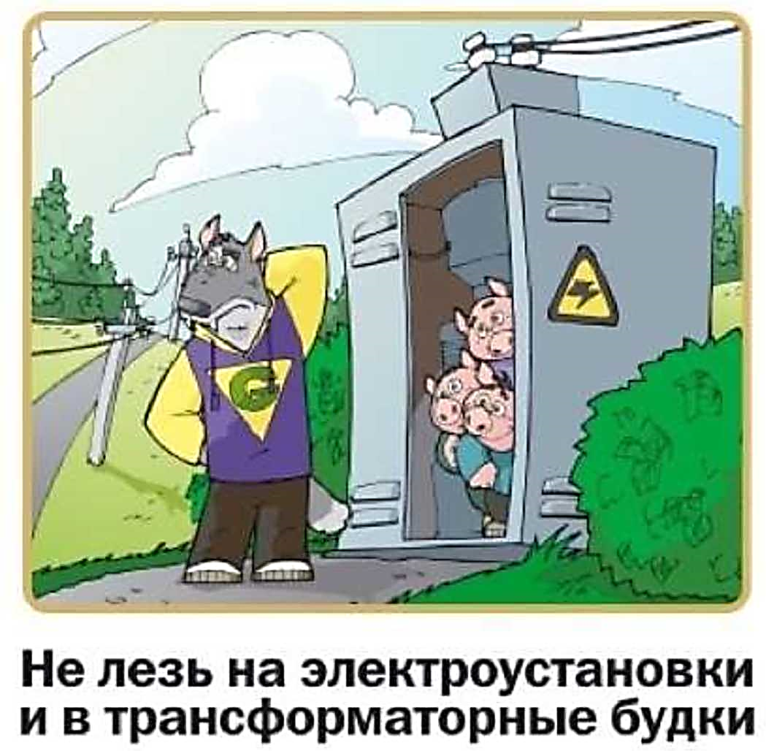

Никогда не заходите на территорию и в помещения электросетевых сооружений. Не открывайте двери ограждения электроустановок и не проникайте за ограждения и барьеры. Это может привести к печальным последствиям.

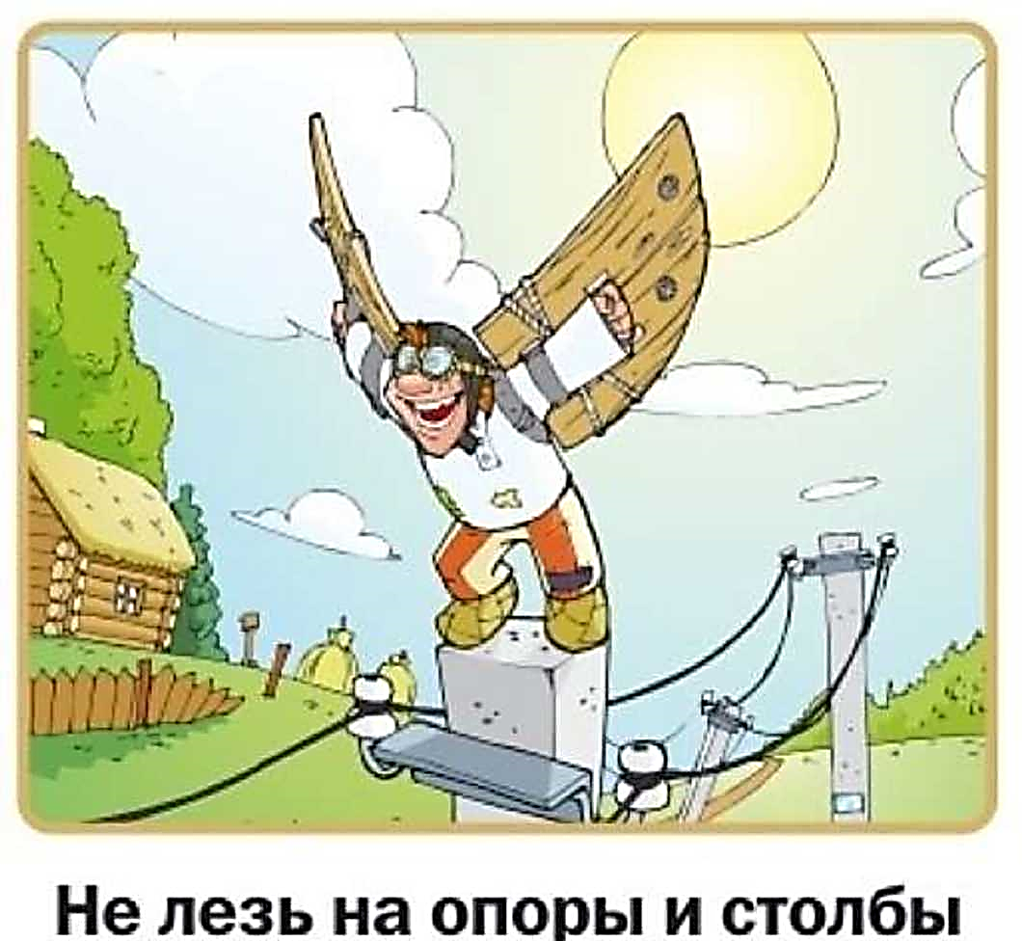

Опасно для жизни влезать на опоры линий электропередачи, проникать в трансформаторные подстанции или подвалы, где находятся электрические провода. Не играйте рядом с линиями электропередачи, не разжигайте под ними костры, не складывайте рядом дрова, солому и другие легковоспламеняющиеся предметы.
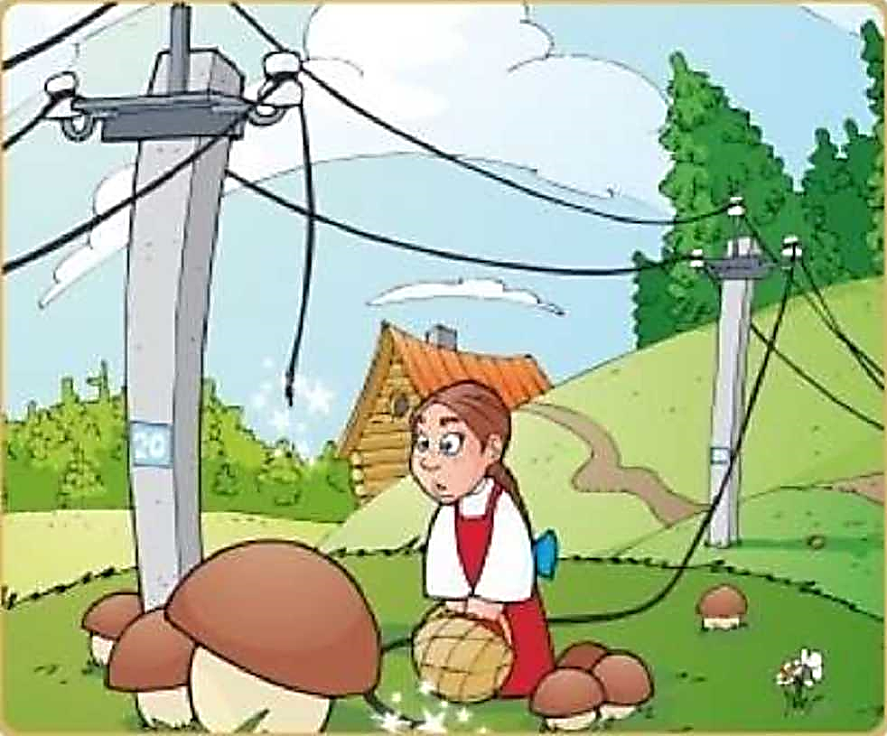

Не подходи к оборванным
проводам ближе 8-10 м
При обнаружении провисшего, а также оборванного провода, упавшего на землю, открытых дверей и люков электроустановок, а также поврежденной опоры необходимо немедленно сообщить об этом в местное отделение электросетей. Приближение к оборванному проводу ближе чем на 10 метров, а тем более прикосновение к нему опасно для жизни.
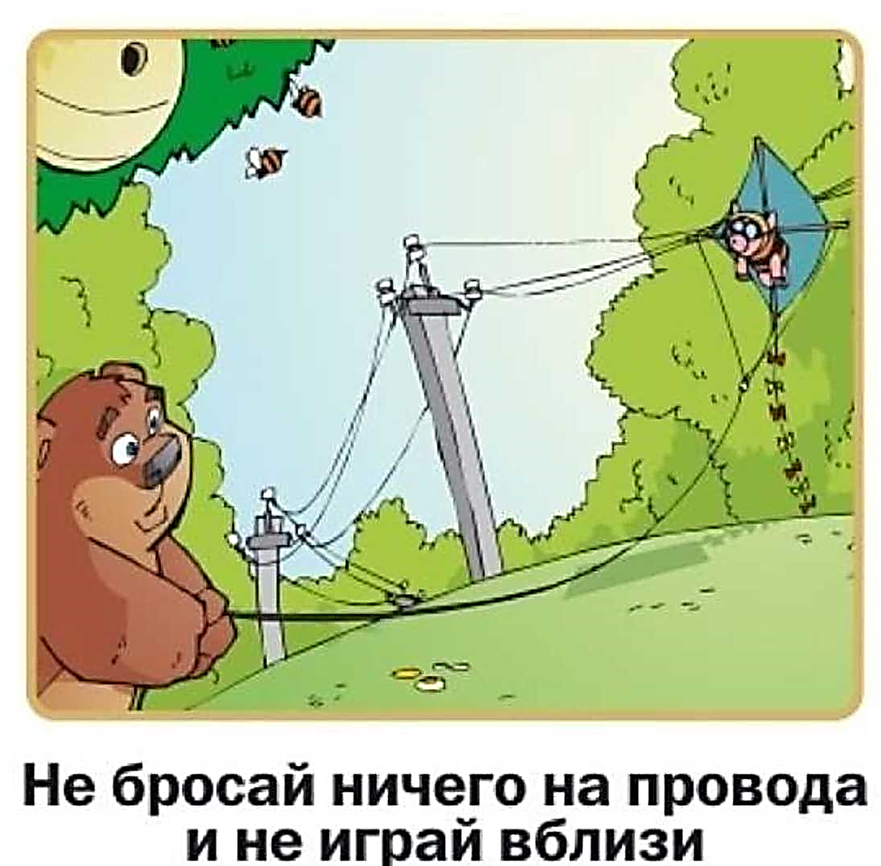
Нельзя набрасывать на провода проволоку и другие предметы, разбивать изоляторы, открывать лестничные электрощиты и вводные щиты, находящиеся в подъездах домов. На наших энергообъектах имеются предупредительные знаки и плакаты. Бывают случаи, что их снимают из озорства. Не делайте этого - не подвергайте опасности жизнь других людей.
Приложение №3

№ | Отряды
1
2
3
4
5
6
7
8
9
10

Мне понравилось в лагере?

Мне было интересно

Мне было скучно

Мне понравилось в лагере?

Да, мне очень нравится!
Нет, мне очень скучно!

Приложение 4

Законы лагеря
- Закон «Наше имя-отряД!» Отряд живет и работает по программе лагеря и режиму дня.
- Закон «Здоровый образ жизни!» Береги свое здоровье.
- Закон «Чистота и красота». Соблюдай личную гигиену, содержи личные вещи и полученное имущество лагеря в чистоте и порядке. Относись бережно к имуществу лагеря.
- Закон доброго отношения к людям. Доброе отношение к людям это - постоянная готовность сделать что-то для радости другого человека, готовность поступиться личным в интересах коллектива
- Закон «Уважение». Если хочешь, чтобы уважали тебя, относись с уважением к другим.
- Закон «Территория». Без разрешения не покидай лагерь. Будь хозяином своего лагеря и помни, что рядом соседи: не надо мешать друг другу.
- Закон «Зелень». Ни одной сломанной ветки. Сохраним наш лагерь зеленым!
- Закон «Правая рука». Если вожатый поднимает правую руку - все замолкают.
- Закон «Рука молчания». Этот закон учит уважать человеческое слово, человеческую мысль. Если человек поднимает руку, ему необходимо сообщить что- то важное людям. Каждому поднявшему руку- слово.
- Закон «За свой отряд». Всегда и везде старайся стоять за честь отряда. Никогда не компрометируй его в глазах окружающих. Поскольку от каждого зависит, каков будет отряд, то приложи все силы для его улучшения.
- Закон «00». Время дорого у нас: берегите каждый час.
Чтобы не опаздывать, изволь выполнять закон 00.
- Закон «Распорядок дня». Никому в лагере нельзя нарушать распорядка (опаздывать на зарядку, общелагерные сборы)
- Закон «Мотор». Долой скуку!
- Закон «Выносливость». Будь вынослив!
- Закон «Дружба». Один за всех и все за одного! За друзей стой горой!
- Закон «Творчество». Творить всегда, творить везде, творить на радость людям!
- Закон точности. Необходимо ценить каждую секунду. Все дела и сборы начинать в срок. Никогда не заставлять себя ждать - не отнимать тем самым у товарища драгоценные минуты.

Приложение 5

Анкета
- Ты с удовольствием идёшь утром в лагерь?
- Если тебе интересно в лагере, то что больше всего нравится: петь, танцевать,
рисовать, играть, заниматься спортом или что-то
ещё?
- Чему ты научился в лагере: выучил песню, научился танцевать, играть в шашки, шахматы и
др.?
- Если бы тебе разрешили, что бы ты делал в лагере целый
день?
- Чего нет в лагере, чего бы ты
хотел?
- Ты пойдёшь на следующий год в лагерь? Если не пойдёшь, то
почему?
- Тебе хотелось бы остаться на вторую
смену?
- Что ты рассказываешь дома о
лагере?
- Нравится ли тебе, как кормят и готовят в лагере? Поставь оценку повару: (от «пятёрки» до
«двойки»).
- Что особенно понравилось в лагере (спортивные мероприятия, туристическая эстафета, праздники, экскурсии,
походы)?

